01.04.2026
Тюменский Росреестр информирует о консультациях в апреле

Управление Росреестра по Тюменской области информирует о проведении телефонных консультаций.
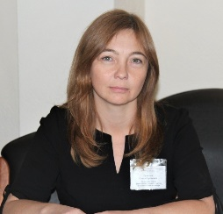
9 апреля начальник отдела государственной регистрации договоров участия в строительстве и ипотеки Ольга Сумская разъяснит особенности регистрации договоров участия в долевом строительстве, в том числе по документам, представленным в электронной форме.

Консультирование состоится с 11 до 12 часов по телефону – 8 (3452) 43-49-00.
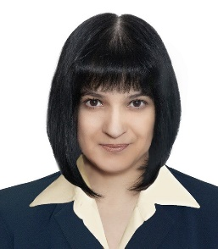
16 апреля начальник отдела повышения качества данных ЕГРН Ирина Крендясова разъяснит актуальные вопросы, связанные с наличием в ЕГРН обременения в виде ареста (запрета) на объект недвижимости.

Консультирование состоится с 11 до 12 часов по телефону – 8 (3452) 43-73-33.

23 апреля начальник отдела государственной регистрации недвижимости в электронном виде Татьяна Димитрова разъяснит особенности предоставления документов в Росреестр представителем юридического лица.

Консультирование состоится с 11 до 12 часов по телефону – 8 (3452) 43-87-43.
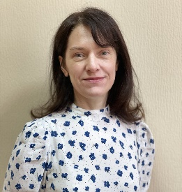
30 апреля начальник отдела землеустройства, мониторинга земель и кадастровой оценки объектов недвижимости Татьяна Волкова разъяснит порядок получения информации о комплексных кадастровых работах, проводимых на территории Тюменской области.

Консультирование состоится с 11 до 12 часов по телефону – 8 (3452) 25-75-63.

Пресс-служба Управления Росреестра по Тюменской области

